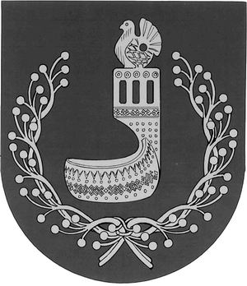
МАРИЙ ЭЛ РЕСПУБЛИКЫН  ОРШАНКЕ  МУНИЦИПАЛЬНЫЙ РАЙОНЫН  АДМИНИСТРАЦИЙЖЕ  ПУНЧАЛ | АДМИНИСТРАЦИЯ  ОРШАНСКОГО МУНИЦИПАЛЬНОГО РАЙОНА  РЕСПУБЛИКИ МАРИЙ ЭЛ  ПОСТАНОВЛЕНИЕ

от 6 июня 2022 г. № 313

О внесении изменений в Административный регламент
предоставления муниципальной услуги «Выдача разрешения
на строительство», утвержденный постановлением администрации Оршанского муниципального района Республики Марий Эл
от 03.08.2020 № 311

Руководствуясь Градостроительным кодексом Российской Федерации, Федеральным законом от 30 декабря 2022 г. № 476-ФЗ «О внесении изменений в отдельные законодательные акты Российской Федерации», Уставом Оршанского муниципального района Республики Марий Эл, утвержденным Решением Собрания депутатов Оршанского муниципального района Республики Марий Эл от 19 февраля 2020 г. № 51, администрация Оршанского муниципального района Республики Марий Эл
п о с т а н о в л я е т:
1. Внести в административный регламент предоставления муниципальной услуги «Выдача разрешения на строительство», утвержденный постановлением администрации Оршанского муниципального района от 03.08.2020 № 311 (в ред. постановлений от 21 июня 2021 г. № 256, от 1 октября 2021 г. № 505), следующие изменения:
1.1. подпункт 2 пункта 11 дополнить словами «, согласие правообладателей всех домов блокированной застройки в одном ряду в случае реконструкции одного из домов блокированной застройки»;».
2. Контроль за исполнением настоящего постановления возложить на первого заместителя главы администрации Оршанского муниципального района Михеева И.П.
3. Настоящее постановление подлежит официальному опубликованию и вступает в силу по истечении 10 дней со дня его официального опубликования в газете «Вперёд».

Глава администрации
Оршанского
муниципального района А.Плотников

